**ГИПЕРВИЗОР – Программная среда, которая позволяет запускать несколько гостевых машин на одном компьютере. Гипервизор занимается разделением и управлением аппаратных ресурсов (процессор, память и т.д) между всеми виртуалками, а также их коммуникацией и изоляцией друг от друга**

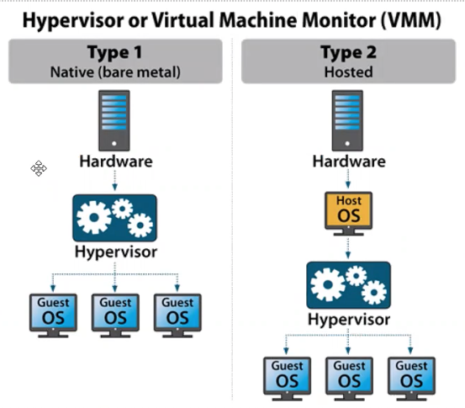

Существует два основных вида гипервизоров.

* Гипервизоры первого типа (сюда входят решения Hyper-V, KVM, ESXi) работают на аппаратном уровне без необходимости установки какой-либо ОС на хост. Поэтому их еще называют аппаратными.
* Гипервизорам второго типа (VMware Workstation, Oracle Virtual Box, OpenVZ) необходима ОС для доступа монитора виртуальных машин к аппаратным ресурсам хоста.

**1 Type имеет 2 типа гипервизоров:**

Монолитный (ESXi)

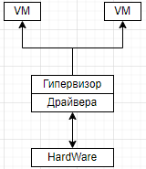

Микроядерный (Hyper-V) – отсутствуют драйвера, из за этого гипервизор занимает меньше места. Работа с железом происходит засчет появления вирутальной машины, которая Parent (Партиция в Hyper-V), все остальные машины обращаются к VM Parent

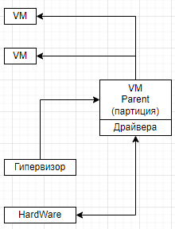

* **Гипервизор не занимает ресурсов (так как нет драйверов)**
* **Если вышло из строя оборудование, и мы его заменили, то не нужно ждать пока производитель гипервизора выпустит обновление драйвера, для поддержки. Мы просто устанавливаем драйвер на VM Parent**